Artes Musicales 2° medio / Unidad 2 / OA 4;5;6 / Actividad 3

Los y las estudiantes cantan o tocan algún arreglo instrumental a tres voces, por ejemplo, El invierno, Concierto op. 8, núm. 4, 2º movimiento, de Antonio Vivaldi, arreglo de Oscar Pino u otro arreglo vocal y/o instrumental de acuerdo a las posibilidades de interpretación del curso. Trabajan en grupos practicando las voces por separado con sus instrumentos. Presentan el arreglo al curso y hacen una coevaluación de lo escuchado comentando sus fortalezas y las áreas de crecimiento en que pueden mejorar.

Observaciones a la o el docente
En caso de escoger interpretar el arreglo sugerido, el o la docente podrá adaptar el mismo a las posibilidades y recursos con los que se cuente en su contexto.

EL INVIERNO
Arreglo generosamente autorizado por el autor

Arr. Oscar Pino
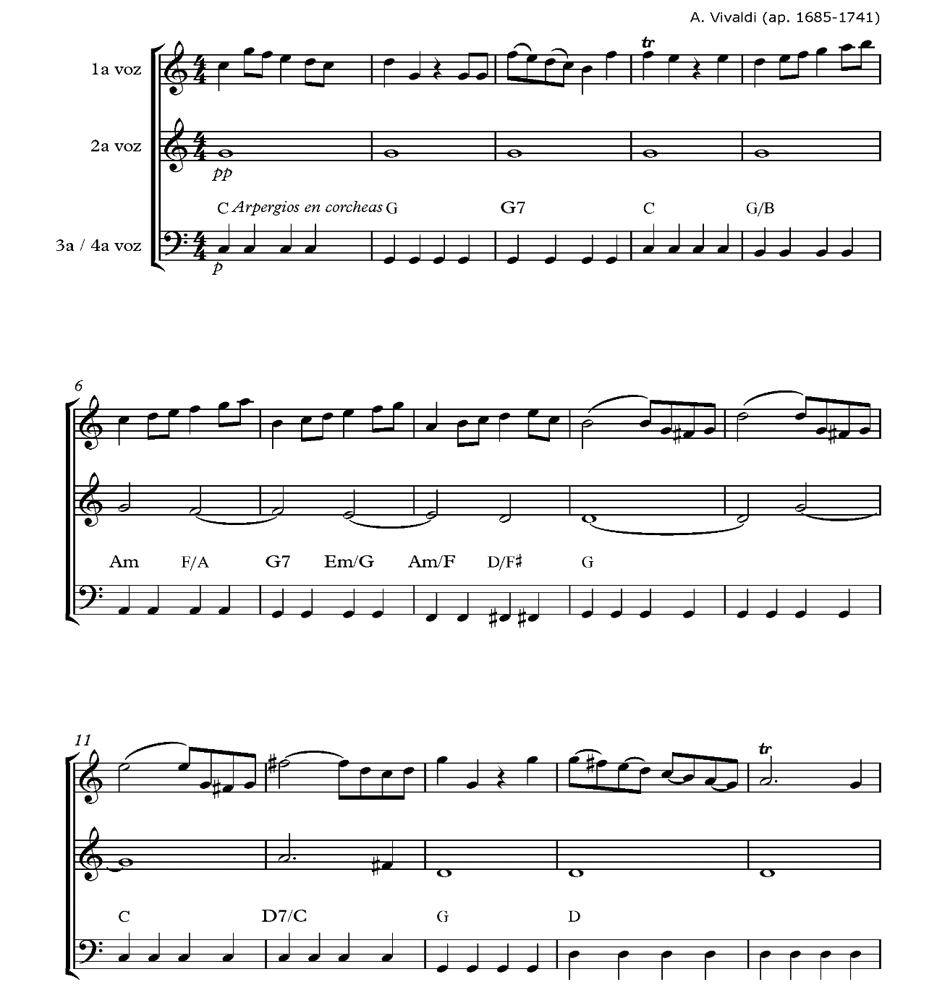
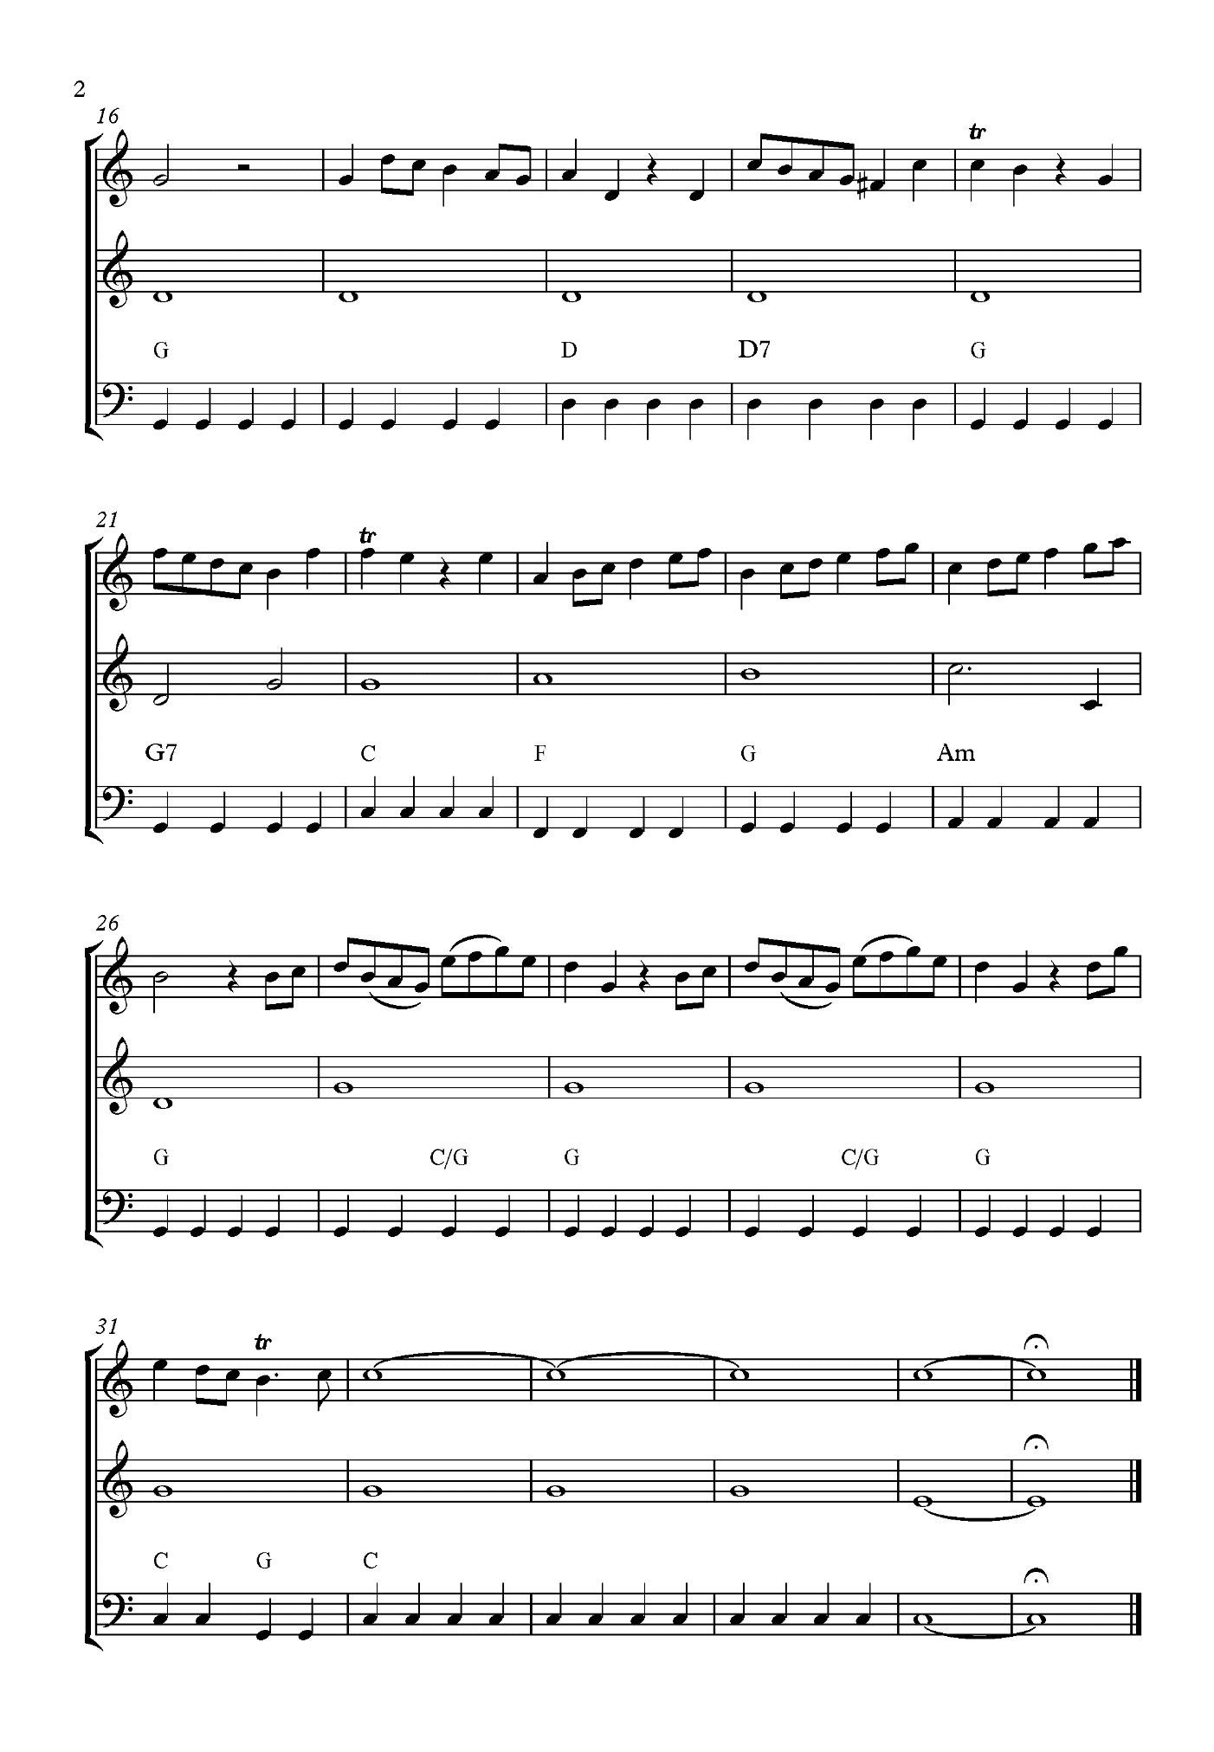
ARTES MUSICALES | Programa de Estudio | 2° medio

